**«В ЗДОРОВОМ ТЕЛЕ – ЗДОРОВЫЙ ДУХ»**

**ГУМАНИТАРНЫЙ ПРОЕКТ учреждения «Территориальный центр социального обслуживания населения Добрушского района»**

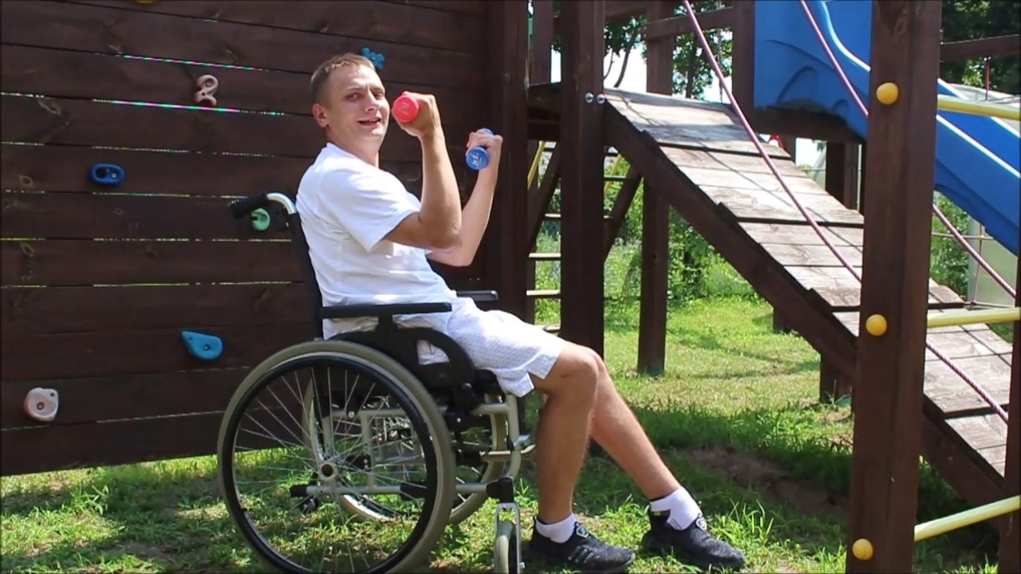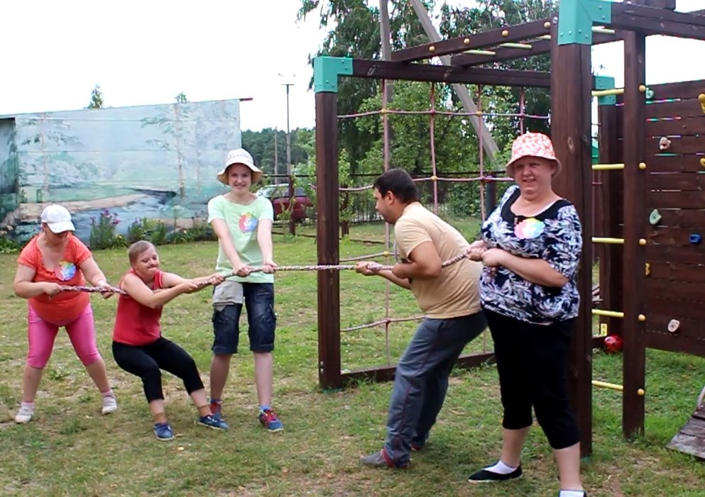

|  |  |
| --- | --- |
| 1. **Называние гуманитарного проекта: «В здоровом теле – здоровый дух»** | |
| **2. Срок реализации проекта:** 2 года | |
| **3. Организация - заявитель, реализующая гуманитарный проект:** учреждение «Территориальный центр социального обслуживания населения Добрушского района» | |
| **4. Цель проекта:**  реабилитация и социализация людей с инвалидностью и пожилых граждан, проживающих на территории г. Добруша и Добрушского района, путем привлечения их к занятиям физической культурой и спортом | |
| **5. Задачи, планируемые к выполнению в рамках реализации проекта:**   1. обеспечение беспрепятственного подвоза инвалидов-колясочников в учреждение «Территориальный центр социального обслуживания населения» путем приобретения автомобильного подъёмного устройства инвалидных колясок; 2. организация зоны для активного отдыха инвалидов и пожилых людей; 3. формирование и развитие мотивации у инвалидов и пожилых людей на сохранение и продление активного образа жизни; 4. улучшение эмоционального и психологического состояния граждан. | |
| 1. **Целевая группа:** инвалиды и пожилые граждане города Добруша и Добрушского района | |
| 1. **Краткое описание мероприятий в рамках проекта:**    * приобрести и установить электрогидравлический автомобильный подъемник, обеспечивающий плавное поднятие и опускание инвалидного кресла в салон автомобиля;    * на прилегающей территории оборудовать зону активного отдыха размером 32*10 метров:   - установить уличные тренажеры;  - покрыть резиновым покрытием для спортивных площадок;  - установить теневой навес.  В настоящее время в учреждении «Территориальный центр социального обслуживания населения» имеется автомобиль Volkswagen Crafter 2008 года выпуска без подъемного устройства и необорудованная спортивная площадка.  **Для реализации проекта необходимо произвести закупку по следующим позициям:**  **1)**    **Подъемник гидравлический автомобильный для инвалидных кресел «Силач» И-102 (распашная платформа) – 5000 $.**  Подъемное устройство обеспечит плавное поднятие и опускание инвалидного кресла в салон автомобиля, а главное сделает погрузку и выгрузку инвалидов-колясочников безопасной.  **2) Уличные тренажеры для инвалидов – 6900 $.**  Многофункциональный уличный тренажерный комплекс, предназначенный для тренировок и развития физической силы на открытом воздухе для инвалидов. Комплекс включает в себя 10 различных тренажеров (степпер, твистер, маятник, жим от груди, лыжник, брусья, лестница, рули, хипс, вертикальная тяга). Предназначен для развития, укрепления и восстановления мышц рук, ног, живота, груди.  **3) Резиновое плиточное покрытие для спортивных площадок позволит сделать занятия на свежем воздухе травмобезопасным – 5500 $.**  **4) Теневой навес для специализированной площадки – 5000 $.**  Яркий теневой навес – надежная защита от палящего солнца и дождя. Он украсит и преобразит территорию, создаст уютную атмосферу и хорошее настроение инвалидам и пожилым гражданам, которые смогут заниматься физической культурой на свежем воздухе. | |
| 1. **Общий объем финансирования (в долларах США):** | |
| Источник финансирования | Объем финансирования  (в долларах США) |
| **Средства донора** | 22400 |
| **Софинансирование** | до 10% |
| 1. **Место реализации проекта (область/район, город):** Гомельская область,город Добруш, улица Фрунзе, дом 5. | |
| 1. **Контактное лицо:**   **ФИО:** Алейникова Елена Григорьевна  **Должность:** директор учреждение «Территориальный центр социального обслуживания населения Добрушского района»  **Телефон:** (+3752333)5-86-60; (+37529)2339352  **Адрес электронной почты:** [dobrush.r-tc@mintrud.by](mailto:dobrush.r-tc@mintrud.by) | |

**«HEALTHY BODY – HEALTHY MIND»**

**THE HUMANITARIAN PROJECT of the institution "Territorial Center for Social Services of the population of Dobrush district" is looking for sponsors**



|  |  |
| --- | --- |
| **1.Name of the humanitarian project is “Healthy body – healthy mind”** | |
| **2. Applicant organization, implementing humanitarian project:** Institution «Local Social Service Centre of the Dobrush district» | |
| **3. The project term is:** 2 years | |
| **4. The project’s purpose is:** rehabilitation and socialization of disabled people and senior citizens which are living in Dobrush town and its district by attracting them to physical education and sport. | |
| **5. Tasks which are planned to realize within the project are:**   * Provision of unimpeded transportation of wheelchair users to the institution "Territorial Center for Social Services of the Population" by purchasing an automobile lifting device for wheelchairs; * organization of an active recreation area for disabled and elderly people; * formation and development of motivation in disabled and elderly people to maintain and prolong an active lifestyle; * improvement of emotional state and psychological state of citizens. | |
| **6. The target group is:** disabled people and senior citizens of Dobrush town and its district. | |
| **7. Short description of events within the project:**   * Buying and installing an electro-hydraulic auto lift that provides smooth lifting and lowering of the wheelchair into the car; * to equip an active recreation area on the adjacent territory  size -32*10 meters: - locate outdoor exercise equipment; - cover with rubber coating for sports fields; -set up a shadow sunshade.   Currently, the institution " Territorial Center for Social Development public services" has a car Volkswagen Crafter ( 2008) without lifting device and an unequipped sports ground. | |
| **In order to implement the project, it is necessary to make a purchase for the following items:**  **1)**    **Hydraulic auto lift for wheelchairs "Silach" I-102 (swing platform) - 5000 $** The lifting device will ensure smooth lifting and lowering of the wheelchair into the car, and most importantly it will make safe loading and unloading of wheelchair users. | |
| **2) Outdoor exercise equipment for the disabled - 6900$** Multifunctional outdoor fitness complex designed for training and development of physical strength for the disabled. This complex includes 10 different exercise equipment (stepper, twister, pendulum, chest press, skier, bars, ladder, handlebars, hip, vertical pull). It was designed to develop, strengthen and restore the muscles of the arms, legs, abdomen and chest. **3) Rubber tile covering for sports grounds will make outdoor activities  injury-free –5500 $.**  **4) The shadow sunshade for a specialized ground – 5000$.**  Bright shadow sunshade is a reliable protection from the scorching sun and rain. It will decorate and transform the territory, create a cozy atmosphere and a good mood for disabled and elderly citizens who will be able to do sport in the fresh air. | |
| **8. The total amount of funding (in U.S. dollars):** | |
| Source of financing | Funding volume  (in USD) |
| **Donor funds** | **22400 $** |
| **Co-financing** | up to 10% |
| **9. Place of project implementation (region/district, city) is** Gomel region, Dobrush town, 5 Frunze st. | |
| **10. Contact person:**  **Name:** Aleynikova Elena Grigoryevna **Position:** Director of the institution " Territorial Center for Social Development services to the population of the Dobrush district»  **Phone number:**: (+3752333)5-86-60; (+37529)233935  **Email address:** [dobrush.r-tc@mintrud.by](mailto:dobrush.r-tc@mintrud.by) | |